چگونه می توانیم خانه خود را هوشمندسازی و اتوماتیک کنیم؟
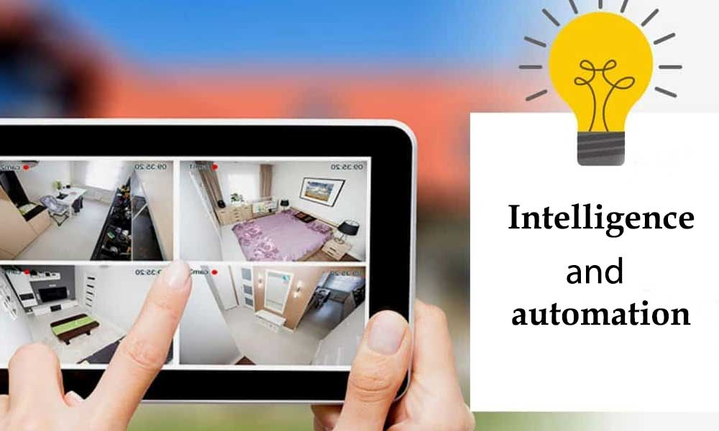
برخی از لوازم و ابزاری که می‌توانیم با آنها خانه خود را هوشمند کنیم:
چراغ های اتوماتیک. شما این امکان را دارید با استفاده از سنسورها برای روشن کردن چراغ‌ها هنگام ورود فردی به اتاق استفاده به کار ببرید.
قفل درب اتوماتیک.
دوربین‌های امنیتی هوشمند
پرده اتوماتیک.
گرمایش و سرمایش اتوماتیک.
هوشمندسازی و اتوماتیک کردن خانه این فرصت را فراهم می‌کند تا به وسیله دستگاه تلفن همراه در هر مکان از دنیا به دستگاه‌ها و لوازم خانه خود را دسترسی کامل داشه باشیم. از منظر امنیت خانه، این شامل سیستم زنگ خطر شما و همه درها، پنجره‌ها، قفل‌ها، آشکارسازهای دود، دوربین‌های نظارتی و هر سنسور دیگری که به آن متصل است، می‌شود.

هوشمندسازی و اتوماتیک کردن اتاق نشیمن
کارخاموش و روشن کردن چراغ‌ها خیلی کار سختی نیست. اما لامپ‌های هوشمند مزیت‌های فراوانی را برای خانه شما ارائه می‌دهند. لامپ‌های هوشمند 10 برابر بیشتر از لامپ‌های معمولی عمر می‌کنند و برق مصرفی بسیار کمتری دارند.
متصل کردن چراغ های هوشمند بسیار آسان است. این نوع لامپ‌ها به سادگی تعویض لامپ معمولی هستند. پس از روشن شدن نور جدید، می توانید از تلفن هوشمند خود برای تغییر رنگ، روشن کردن روشنایی دلخواه خود یا روشن یا خاموش کردن آن در ساعات خاصی از روز استفاده کنید.
گزینه زمان بندی، نورپردازی شما را به عنوان یک ویژگی ایمنی نیز در نظر می گیرد. زیرا روشن و خاموش شدن چراغ‌ها در طول شب می‌تواند سارقین احتمالی را فریب دهد که تصور کنند کسی حتی در خانه خالی است.
مزیت دیگر هوشمندسازی و اتوماتیک کردن این است که قبل از خروج از دفتر، چراغ ایوان جلو و روشنایی مسیر را روشن کنید تا هنگام بازگشت به خانه تاریکی موجب ایجاد مشکل نشود.
سنسورهای ورود: سنسورهای در و پنجره در صورت باز بودن یا بسته بودن درب فوراً اطلاع رسانی می‌کنند. این سنسورها با سیستم امنیتی منزل کار می‌کنند تا در صورت مشکل در امنیت خانه به شما هشدار می‌دهند.
کنترل موتور: هر چیزی که حرکت می‌کند می‌تواند از طریق هوشمندسازی و اتوماتیک کردن کنترل شود. پرده‌ها را طوری تنظیم کنید که در صورت بدون یا نبودن تنظیم شود. یا تخت خود را بدون نیاز به خم شدن بالا یا پایین ببرید.

هوشمندسازی و اتوماتیک کردن آشپزخانه
اگر خانه شما مانند بسیاری از خانه‌های دیگر است، احتمال زیاد آشپزخانه شما یک محل تجمع معمولی به حساب می‌آید.
فناوری خانه به سرعت در حال پیشرفت است و آشپزخانه‌های ما دم به دم "هوشمندتر" می‌شوند.
آیا می خواهید اجاق خود را قبل از بازگشت از سرکار گرم کنید؟ در هنگام خواب قهوه خود را دم کنید؟ به ماشین لباسشویی خود بگویید که هر وقت خواستید شروع به کار کند؟ امروزه بلندگوهای هوشمند تازه شروع کار هستند. از یخچال تا ماشین لباسشویی می‌توانید وسایل آشپزخانه هوشمند خود را از راه دور با استفاده از Wi-Fi، بلوتوث یا NFC کنترل و متصل کنید.
وجود دستگاه‌های مقرون به صرفه قادر هستند به شما در کار با سایر دستگاه‌های هوشمند در خانه با استفاده از دستورات صوتی کمک کنند.
اگر در حال پخت و پز هستید، نیازی نیست که کار خود را برای یادداشت برداری متوقف کنید. به سادگی بگویید، الکسا، شکر را به لیست خرید من اضافه کن. دفعه بعد که وارد فروشگاه اینترنتی می‌شوید، برنامه Alexa را روی تلفن هوشمند خود بکشید و همه چیزهایی را که به لیست خرید خود اضافه کرده اید مرا ببینید.
نمونه دیگر مزیت هوشمندسازی و اتوماتیک کردن این که بلندگوی هوشمند خود برای پخش موسیقی، برقراری تماس تلفنی، گوش دادن به اخبار، بررسی وضعیت آب و هوا، کمک به شما برای دریافت پاسخ به سوالات مهم است
ایده‌های دیگر هوشمندسازی و اتوماتیک کردن آشپزخانه
صرفه جویی در مصرف انرژی: اتوماسیون خانه ابزاری مناسب برای مدیریت مصرف برق خانواده و افزایش مصرف انرژی در کل خانه است. در صورت عدم استفاده یا در ساعات خاصی از روز، چراغ‌ها و لوازم خانگی را به طور خودکار خاموش کنید. گرمایش یا سرمایش خانه خالی را در تمام طول روز متوقف کنید و رویکرد هوشمندانه تری برای کنترل آب و هوای داخلی انتخاب کنید.
از آنجایی که خانه‌هایی از فناوری هوشمند استفاده می‌کنند، مناسب است که ظاهر آشپزخانه نشان دهنده این پیشرفت‌های مدرن باشد. آشپزخانه‌های مدرن همه چیز درباره خطوط صاف، سطوح بازتابنده و بدون شلوغی است.
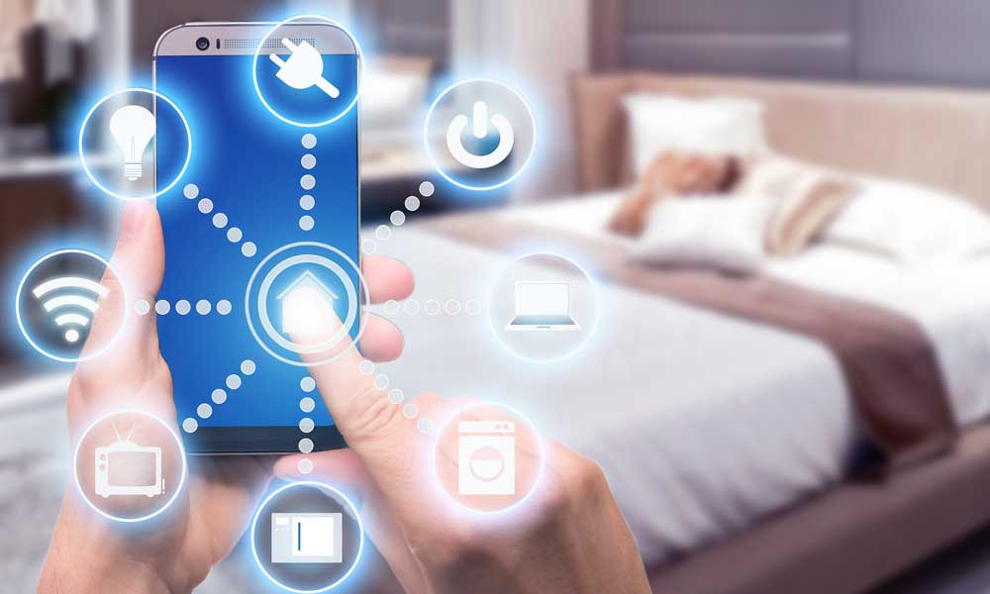

هوشمندسازی و اتوماتیک کردن اتاق خواب
شما می‌توانید از تلفن هوشمند خود برای کنترل قدرت یک دوشاخه هوشمند استفاده کنید. همچنین پریزهای هوشمند را به یک دستگاه ارزان قیمت و کم مصرف برای هر اتاق تبدیل کنید.
اگر قصد ندارید ‌لامپ‌های معمولی خود را با لامپ‌های هوشمند تعویض نمایدد، پریزهای هوشمند یکی دیگر از راه های آسان برای کنترل گوشی‌های هوشمند بر روی چراغ های شما است. اگر پریز را به بلندگوی هوشمند خود وصل کنید، می توانید از راحتی نور فعال شده با صدا و کنترل دستگاه لذت ببرید.
ایده‌های دیگر هوشمندسازی و اتوماتیک اتاق خواب
موسیقی: با بلندگوهای هوشمند در اتاق‌های مختلف خانه خود، شاید بخواهید در رختخواب به موسیقی مورد علاقه خود گوش دهید در حالی که همسر شما در آشپزخانه به موسیقی مورد علاقه خود می پردازد.
آشکارسازهای دود و مونوکسید کربن: سیستم اتوماسیون منزل شما می‌تواند دود را متوجه شود و میزان مونوکسید کربن موجود در هوا را تشخیص داده و در صورت خطر، زنگ خطر را به صدا در آورد.

هوشمندسازی و اتوماتیک کردن حمام
اگر تا به حال نیمی از راه را برای کار نرفته اید و نمی پرسید آیا آن آهن مسطح هنوز به پریز وصل است ، ممکن است علاقه مند باشید که در مورد پریزهای هوشمند اطلاعات بیشتری کسب کنید.
کنترل های خروجی هوشمندسازی و اتوماتیک کردن به شما امکان می‌دهد هر یک از چراغ ها یا لوازم قدیمی خانه خود را در یک سیستم اتوماسیون جدید ادغام کنید. چراغ‌ها را از راه دور روشن و خاموش کنید. دستگاه‌های کوچک تر تهویه مطبوع را مدیریت کنید. میزان انرژی مصرفی این وسایل را زیر نظر داشته باشید ، بنابراین می دانید که آیا ارتقاء به مدل‌های کم مصرف تر منطقی است یا خیر.

هوشمندسازی راهرو
انتخاب ترموستات هوشمند
یکی از اولین دستگاه‌های خانه هوشمند ترموستات هوشمند بود. اگرچه ممکن است یک خبر قدیمی باشد، اما هنوز هم یکی از هوشمندترین سرمایه گذاری‌هایی است که برای هوشمندسازی و اتوماتیک کردن خانه خود قادرید انجام دهید.
می توانید سیستم‌های تهویه مطبوع و گرمایش را طوری برنامه ریزی کنید که در ساعات خاصی از روز، مانند زمانی که در محل کار نیستید یا هنگام خواب هستید، از انرژی کمتری استفاده کنند.
ترموستات هوشمند راهی واقعاً مناسب برای صرفه جویی در وقت و هزینه است و اثر کربن سبک تری بر جای می‌گذارد.
در چند هفته اول پس از نصب، می توانید دما را به صورت دستی به میزان راحتی خود تنظیم کنید. پس از آن، از الگوهای شناسایی شده در طول دوره یادگیری برای تنظیم خودکار دما استفاده می کند.

دلایل ضرورت داشتن اتوماسیون خانگی برای تمامی منازل
از میان تمامی پیشرفت‌های اخیر در زمینه فناوری، دستگاه‌های هوشمندسازی و اتوماتیک کردن یکی از محبوب ترین لوازم هستند.
ورتینا مزایای دستگاه‌های خانه هوشمند را نمایش می‌دهد و معتقد است که هوشمندسازی و اتوماتیک کردن یک ضرورت برای همه خانه‌ها در کل کشور است.
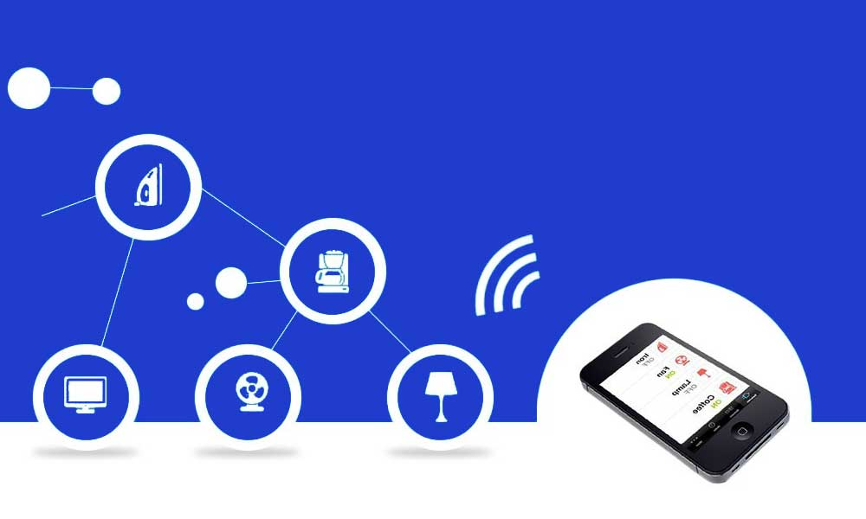
مورد اول: خانه خود را ایمن نگه دارید.
مطمئن نیستید که فر را خاموش کرده اید یا خیر؟ یا بعد از گرم کردن آب چای ساز را خاموش کرده اید؟
با استفاده از دستگاه‌های هوشمند خانگی، می توانید لوازم خانگی خود را از راه دور کنترل کرده و اطمینان حاصل کنید که همه دستگاه ها با خیال راحت خاموش هستند. یکی از بزرگترین مزایای اتوماسیون خانگی این است که محل زندگی شما را ایمن نگه می دارد و از آتش سوزی های تصادفی، نشت آب، نشت گاز و سایر حوادث جلوگیری می‌کند.
نمونه دیگر قفل درهای هوشمند است. با عجله از خانه خارج می‌شوید، یک ساعت بعد متوجه می‌شوید که فراموش کرده اید درب ورودی را قفل کنید؟ با قفل درهای هوشمند هر زمان که شما یا یکی از اعضای خانواده محل را ترک می‌کنید، درب بسته می‌شود.
شما همچنین هشدارهای بلادرنگ به تلفن هوشمند خود در مورد افرادی که وارد خانه شما می‌شوند می‌گیرید، حتی در حالی که شما در آنجا نیستید.
مورد دوم: با دوربین‌های امنیتی مراقب خانه خود باشید.
با سیستم هوشمندسازی و اتوماتیک کردن خانه، این امکان را دارید به سرعت آنچه را که در داخل و خارج از خانه اتفاق می افتد ردیابی کنید. حتی در حالی که در آنجا نیستید نیز امکان خبر دار شدن وجود دارد. با ضبط ویدئویی از خانه خود، می توانید مراقب افرادی باشید که به خانه شما رفت و آمد می‌کنند.
به علاوه این دوربین‌های امنیتی همچنین تصاویری از افراد مشکوک که در اطراف منزل شما هستند، ضبط می‌کند. با وجود این می‌توانید به مقامات امنیتی مربوطه هشدار داده و از وقوع سرقت احتمالی ممانعت نمایید.
مورد سوم: راحتی را افزایش دهید.
مرسوم ترین مزیت سیستم‌های هوشمندسازی و اتوماتیک کردن افزایش راحتی است. زمانی که حس تنبلی برای بلند شدن و خاموش کردن چراغ در همه اتاق ها دارید؟ نگران نباشی ، فقط با چند ضربه روی تلفن همراه خود، می توانید چراغ‌ها و سایر وسایل اطراف را روشن یا خاموش کنید.
اتاق نشیمن خود را قبل از بازگشت از محل کار به دمای ایده آل تنظیم کنید با موبایل خود این کار را انجام دهید. شروع لباسشویی، روشن کردن فر و آماده کردن غذا، پخش موسیقی در خانه همه از راه دور ممکن است. فقط با چند ضربه روی صفحه نمایش دستگاه هوشمند متصل شده شما.
مورد چهارم: در وقت و هزینه خود صرفه جویی کنید.
با استفاده از وسایل خانه هوشمند، قادر می‌باشید کارهای خانه خود را به میزان قابل توجهی کاهش دهید. مجبور نیستید هر بار که کسی زنگ در جلو را می زند سریع به سمت در حرکت کنید. ببینید چه کسی جلوی در تلفن هوشمند شما است و قفل در را از راه دور باز کنید. یک سیستم خانه هوشمند می‌تواند به شما در افزایش بهره وری و کاهش متوسط ​​زمان صرف شده برای کارهای خانه کمک کند.
خانه های هوشمند همچنین به شما در کاهش هزینه کمک شایانی می‌کند. قبض‌های انرژی شما کاهش می‌یابد زیرا می‌توانید دستگاه‌هایی را که از آنها استفاده نمی کنید از راه دور خاموش کنید.
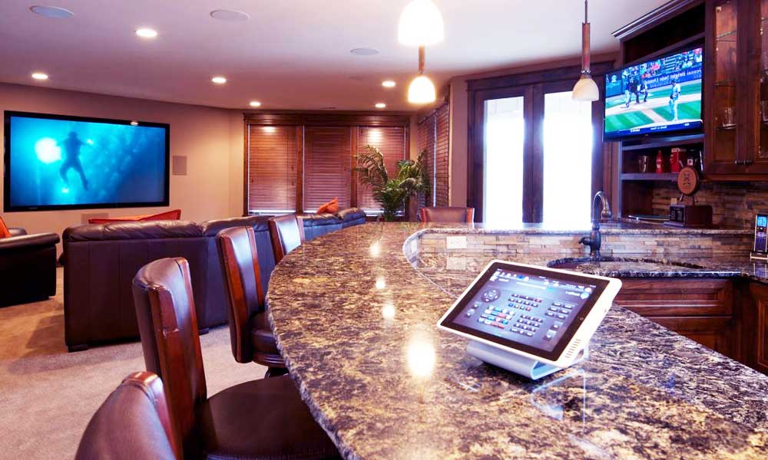

حرف پایانی
بهترین چیز در مورد دستگاه‌های هوشمندسازی و اتوماتیک کردن این است که بتوانید خانه خود از راه دور کنترل کنید، چه در خانه باشید چه خارج از خانه. تصور کنید بعد از یک روز طولانی کار به خانه می آیید، هنگام نزدیک شدن به طور خودکار قفل درب شما باز می‌شود، سیستم امنیتی شما خلع سلاح می‌شود و چراغ ها روشن می شوند.
درجه حرارت به اندازه ای است که شما آن را دوست دارید ، و از الکسا می خواهید در حالی که استراحت می کنید موسیقی آرامبخش پخش کند. وقتی زمان خواب فرا می رسد ، یک فرمان صوتی ساده در را قفل می کند ، سیستم امنیتی را مسلح می کند و چراغ ها را خاموش می کند و شما می توانید به خوبی استراحت کنید.

سوالات فنی
آیا برای استفاده از محصولات خانه هوشمند به مرکز نیاز دارم؟
یک هاب برای اطمینان از نصب و راه اندازی صاف دستگاه های خانه هوشمند شما ایده آل است. اما شما همچنین می توانید از دستگاه های Wi-Fi مستقل استفاده کنید.
بهترین هاب خانه هوشمند برای استفاده چیست؟
هابی که انتخاب می‌کنید، به ترجیح و سازگاری شخصی بستگی دارد .
اگر من تازه شروع به کار با دستگاه های خانه هوشمند می کنم ، ابتدا کدام را باید تهیه کنم؟
ایمنی اولویت اصلی ما است، بنابراین توصیه می‌کنیم از محصولات امنیتی هوشمند شروع کنید.

